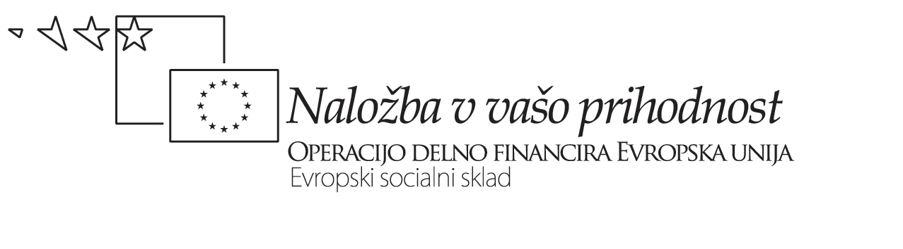

Datum: 4/12 - 2008

Projekt SPORAZUMEVANJE V TUJIH JEZIKIH
- Uvajanje inovativnih pristopov k poučevanju tujih jezikov
z vključevanjem tujih učiteljev v izvedbeni kurikulum

CILJI ŠOLSKEGA RAZVOJNEGA PROJEKTA:
Jezik skozi kurikul (razvijanje strokovne pismenosti kot kroskurikularni cilj)

Pričakovani dosežek  (materialni) | Kazalnik | Kriteriji | Merila
Vključitev razvijanja strokovne pismenosti v slovenščini in v tujih jezikih kot poudarjenega učnega cilja v vse predmeta | vključenost razvijanja strokovne pismenosti v letne priprave na vzgojno-izobraževalno delo (učiteljev in predmetnih oz. področnih aktivov) | kvantitativni:  - število predmetov  - število jezikov  - število učiteljev | število predmetov:  - vsi predmeti  - večina predmetov  - polovica predmetov  - manj kot polovica predmetov  število jezikov  - slovenščina kot učni in materni jezik, drugi materni (oz. prvi in drugi) jeziki dijakov v oddelku, vsi tuji jeziki v kurikulu šole (TJ 1, TJ 2, TJ 3…)  - slovenščina, TJ 1 in vsi TJ 2 na šoli  - slovenščina, TJ 1 in izbrani TJ 2 (poučevan v oddelkih, vključenih v projekt)  - slovenščina in TJ 1  število učiteljev:  - vsi učitelji predmeta  - večina učiteljev predmeta  - polovica učiteljev predmeta  - manj kot polovica učiteljev predmeta
 |  | kvalitativni:  - opredelitev cilja  - opredelitev dejavnosti za dosego cilja | opredelitev cilja:  - kompetenčni pristop  - procesni pristop  - procesno-vsebinski pristop  - vsebinski pristop  opredelitev dejavnosti za dosego cilja:  - intra- in interdisciplinarno sodelovalno poučevanje z multidisciplinarno in interdisciplinarno izvedbo (timski pouk)  - intra- in interdisciplinarno sodelovalno poučevanje z multidisciplinarno izvedbo  - interdisciplinarno sodelovalno poučevanje z multidisciplinarno izvedbo (pri pouku jezikov ali nejezikovnih predmetov)  - intradisciplinarno sodelovanje z izvedbo samo pri jezikih
 | učna gradiva za razvijanje strokovne pismenosti v slovenščini in v tujih jezikih za vse predmete | kvantitativni:  - število predmetov  - število jezikov  - število gradiv  kvalitativni:  - kakovost učnih gradiv | ?
 | didaktična priporočila  za razvijanje strokovne pismenosti v slovenščini in v tujih jezikih | kvantitativni:  - število predmetov  - število jezikov  - število gradiv  kvalitativni:  - kakovost gradiv | ?

Pričakovani dosežek  (nematerialni) | Kazalnik | Kriteriji | Merila
Usposobljenost učiteljev za razvijanje strokovne pismenosti v slovenščini in tujih jezikih | vključitev učiteljev v programe usposabljanja | kvantitativni:  - število eksternih usposabljanj  - število internih usposabljanj  - obseg kolegialnega učenja  - obseg samoizobraževanja (npr. število strokovnih vprašanj, samostojno preštudiranih in predstavljenih kolegom) | število eksternih usposabljanj:  - nad 5 8-urnih na leto  - 5 8-urnih na leto  - manj kot 5 8-urnih na leto  - nič  število internih usposabljanj:  - nad 5 8-urnih na leto  - 5 8-urnih na leto  - manj kot 5 8-urnih na leto  - nič  obseg kolegialnega učenja  - nad 5 dejavnosti oz. dogodkov na leto  - 5 dejavnosti oz. dogodkov na leto  - 3 - 5 dejavnosti oz. dogodkov na leto  - 1 - 2 dejavnosti oz. dogodka na leto  obseg samoizobraževanja  - 3 strokovnih vprašanj  - 2 strokovnih vprašanj  - 1 strokovno vprašanje  - 0 strokovnih vprašanj
 | vključitev učiteljev v programe usposabljanja | kvalitativni:  - cilji/vsebina programa usposabljanja  - struktura programa usposabljanja  - oblike in načini kolegialnega učenja | cilji/vsebina programa usposabljanja:  - vsi deli seminarja so povezani razvijanjem strokovne pismenosti  - polovica programa je namenjena strokovni pismenosti  - tretjina programa je namenjena strokovni pismenosti  - petina programa je namenjena strokovni pismenosti  struktura programa usposabljanja:  - program vključuje teoretični in praktični del (predavanja in delavnice) ter izmenjavo primerov dobre prakse  - program vključuje teoretični in praktični del (predavanja in delavnice)  - program vključuje samo teoretični ali praktični del in izmenjavo primerov dobre prakse  - program vključuje samo izmenjavo primerov dobre prakse  oblike in načini kolegialnega učenja  - timsko poučevanje  - vzajemno opazovanje pouka (kolegialne hospitacije)  - študijske diskusije  - organizirana izmenjava idej (npr. vodenje skupne mape gradiv)

RAVEN DIJAKOV (tj. učni cilji in pričakovani učni dosežki dijakov, ki jih bodo omogočile spremembe v izvajanju učnega procesa)
UČNI CILJI: RAZVIJANJE STROKOVNE PISMENOSTI V SLOVENŠČINI IN TUJIH JEZIKIH

Učni cilji (TJ in NJP) | Pričakovani učni dosežki
Razvijanje strokovne pismenosti v tujih jezikih | Dijak prepoznava in v okviru sobesedila razume temeljno predmetno specifično besedišče v tujem jeziku (leksikalno-semantična raven – receptivna zmožnost).
Razvijanje strokovne pismenosti v tujih jezikih | Dijak pozna in zna uporabljati izbrano temeljno predmetno specifično besedišče v tujem jeziku (leksikalno-semantična raven – produktivna zmožnost).
Razvijanje strokovne pismenosti v tujih jezikih | Dijak pozna strukturo in razume lažja strokovna besedila izbranih predmetov oz. disciplin v tujem jeziku (sintaktična raven – receptivna zmožnost).
Pripravila Katja Pavlič Škerjanc

